**ВОПРОСЫ К ЭКЗАМЕНУ**

1. **Типы моделей (аналитическая, имитационная, физическая,...). Методы моделирования. Пакеты прикладных программ для моделирования. Использование случайных величин при моделировании. Метод Монте-Карло. Оценить площадь криволинейной фигуры на основе метода Монте-Карло.**

*Физическое моделирование* исторически самый ранний вид моделирования: 1) производственный эксперимент; 2) макет (поведение модели самолетов в аэродинамических трубах) и др.

*Математическое моделирование* – процесс установления соответствия данной реальной системы некоторой математической модели и исследование этой модели при разных параметрах с целью получения характеристик реальной системы и предсказания ее по­ведения.

Используют также термин «*аналитическое моделирование*» вклю­чающее построение алгебраических, интегральных, разностных соот­ношений для исследования свойств реального объекта (системы).

*Компьютерное моделирование* (см. рисунок) – создание образа («макета») системы, представляемого и изучаемого на основе прог-раммы на ЭВМ и соответствующих вычислительных экспериментов.

*Численное моделирование –* использование методов вычислитель­ной математики в численном решении некоторых математических уравнений при заданных значениях параметров и начальных усло­виях, а также проведение программных испытаний по типу «что бу­дет, если….».

Имитационное моделирование – создание компьютерной прог-раммы, воспроизводящей развитие структурных и поведенческих свойств реального объекта во времени в зависимости от входных дан¬ных (зашумленных, в том числе), и получение обширной статистики о различных формах его поведения, что позволит избежать непред¬виденных ситуаций при работе с реальной системой.

Статистическое моделирование – это вид моделирования для получения статистических данных о процессах в моделируемой сис-теме.

___________________________________ _________________________

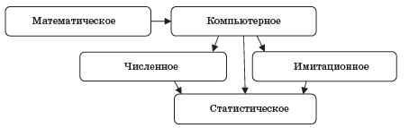

Связь между видами моделирования2

1 Любая классификация рассматривается с какой-либо позиции (дискретные непрерывные, детерминированные стохастические, статические динамические, ….), поэтому является условной.

2 Стрелки всюду могут быть двунаправленными для отражения функциональности и взаимовлияния, здесь отражена подчиненность блоков.

В современном состоянии информатизации практически всех основных процессов окружающей рукотворной среды деление на разные виды моделирования все более условно, так как все модели могут быть компьютерными1 со всеми вытекающими смешанными свойствами.

(Matlab+Simulink, Python)

Вычислительный прием получения случайных процессов, мо­делирование которых осуществляется на основе разыгрываемых 36 37

псевдослучайных величин с использованием генераторов случай­ных величин, получил название1 *метода Монте-Карло*.

Методы Мо́нте-Ка́рло (ММК) — группа численных методов для изучения случайных процессов. Суть метода заключается в следующем: процесс описывается математической моделью с использованием генератора случайных величин, модель многократно обсчитывается, на основе полученных данных вычисляются вероятностные характеристики рассматриваемого процесса. Например, чтобы узнать методом Монте-Карло, какое в среднем будет расстояние между двумя случайными точками в круге, нужно взять координаты большого числа случайных пар точек в границах заданной окружности, для каждой пары вычислить расстояние, а потом для них посчитать среднее арифметическое.

Простейшей иллюстрацией метода Монте-Карло [1] является вычисление площади плоской фигуры (*S*) по принципу, показанному на рис. 1.1 [2].

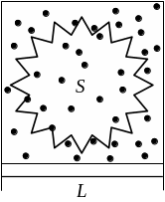

Рис. 1.1. Вычисление площади плоской фигуры с криволинейной границей методом Монте-Карло [2].

Фигура заключена в квадрат, по которому случайным образом «разбрасывается» большое количество точек. Если число точек достаточно велико, то отношение площади *S* к площади квадрата *L*2 будет с заданной точностью равняться отношению количества точек  , попавших внутрь фигуры, к полному количеству точек *N*:

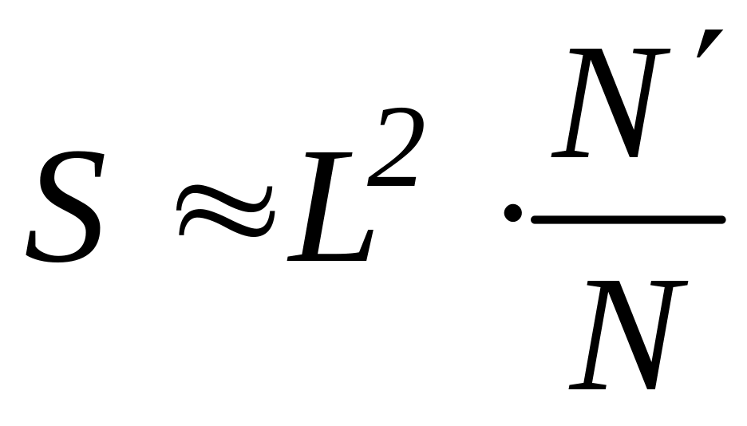 .

Точность оценки площади возрастает вместе с количеством точек *N*. Погрешность вычислений обычно пропорциональна 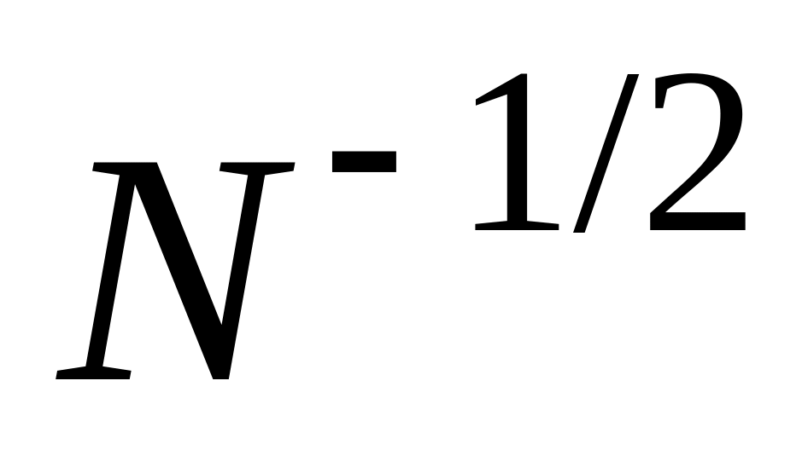 .

Площадь фигуры можно интерпретировать как её объём в двухмерном пространстве. Очевидно, что метод, показанный на рис. 1.1, может быть применён и для вычисления объёма трёхмерной фигуры, заключённой внутрь куба. Аналогично можно рассчитывать объёмы многомерных фигур в пространствах бόльшей размерности. Этот подход может быть без модификации применён и для многомерного численного интегрирования, поскольку определённые интегралы могут быть представлены как объёмы многомерных тел.

1. **Простейшие потоки наступления событий (отказов) в имитационном моделировании систем массового обслуживания (СМО).**

Здесь рассматриваются только марковские случайные процессы, в которых для любого момента времени t0 вероятностные характеристики процесса в будущем зависят только от его состояния в данный момент t0 и не зависят от того, когда и как система массового обслуживания (СМО) пришла в него.

Различают процессы с дискретными состояниями, в которых возможные состояния E1, E2, … можно заранее определить, и переход системы из состояния в состояние происходит «скачком» (число клиентов в парикмахерской в течение дня); и процессы с непрерывными состояниями, когда число состояний несчетно (температура воды в течение фиксированного промежутка времени).

Случайный процесс – процесс с дискретным временем, если переходы процесса из состояния в состояние возможны только в фиксированные моменты времени t0, t1, t2, …, в противном случае, случайный процесс называется процессом с непрерывным временем (есть и смешанный случай).

Рассматриваются процессы с дискретным состоянием и непрерывным временем.

СМО включает в себя следующие элементы: источник требований; входящий поток требований; очередь; обслуживающее устройство (обслуживающий аппарат, канал обслуживания); выходящий поток требований.

Под потоком событий в теории вероятностей понимается последовательность событий, происходящих одно за другим в случайные моменты времени.

Примерами могут служить поток вызовов на телефонной станции; поток включений приборов в бытовой электросети; поток заказных писем, поступающих в почтовое отделение; поток сбоев (неисправностей, отказов) технических систем; поток выстрелов, направляемых на цель во время обстрела, и т. п.

События, образующие поток, в общем случае могут быть различными, но здесь мы будем рассматривать лишь поток однородных событий, различающихся только моментами появления. Такой поток можно изобразить как последовательность точек  на числовой оси (рис. 3.1), соответствующих моментам появления событий.

1. Поток событий называется **стационарным**, если вероятность попадания того или иного числа событий на участок времени длиной Т (рис. 3.1) зависит только от длины участка и не зависит от того, где именно на оси [)0,t расположен этот участок.

2. Поток событий называется **потоком без последействия**, если для любых неперекрывающихся участков времени число событий, попадающих на один из них, не зависит от числа событий, попадающих на другие.

3. Поток событий называется **ординарным**, если вероятность попадания на элементарный участок Dt двух или более событий пренебрежимо мала по сравнению с вероятностью попадания одного события.

Если поток событий обладает всеми тремя свойствами 1–3 (стационарен, ординарен и не имеет последействия), то он называется **простейшим** потоком (и является **стационарным пуассоновским процессом**).

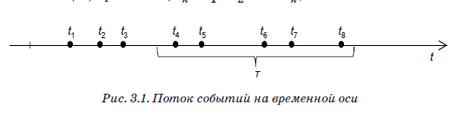

1. **Постановка задач линейного программирования (ЛП). Отличие от задачи нелинейного программирования. Привести пример постановки транспортной задачи.**

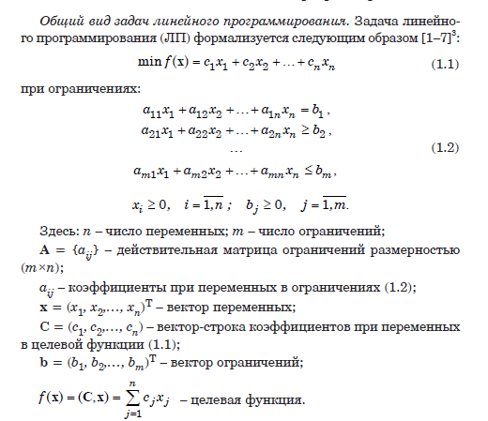

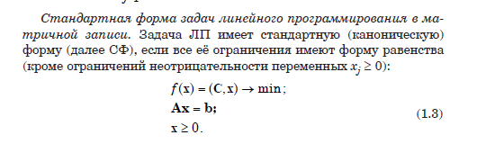

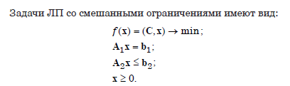

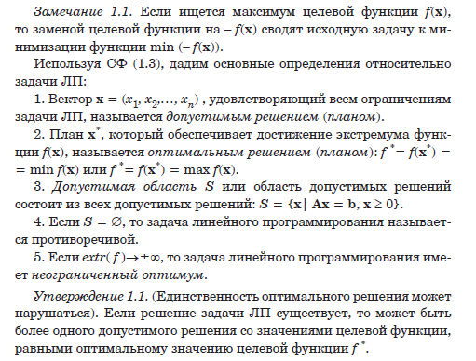

**Исследование операций (ИСО) — применение математических, количественных методов для обоснования решений во всех областях целенаправленной человеческой деятельности. Цель исследования операций — предварительное количественное обоснование оптимальных решений с опорой на показатель эффективности.**

**Исследование операций (ИСО) -**

**это наука о количественном обосновании оптимальных решений на основе построения и использования математической модели.**

**Линейное программирование** (ЛП) – задачи с линейными целевыми функциями и ограничениями.

**Нелинейное программирование** (НП) рассматривает задачи с нелинейными целевыми функциями и ограничениями.

**Транспортная задача (классическая)** — задача об [оптимальном](https://ru.wikipedia.org/wiki/%D0%9E%D0%BF%D1%82%D0%B8%D0%BC%D0%B0%D0%BB%D1%8C%D0%BD%D0%BE%D0%B5_%D1%80%D0%B5%D1%88%D0%B5%D0%BD%D0%B8%D0%B5) плане перевозок однородного продукта из однородных пунктов наличия в однородные пункты потребления на однородных транспортных средствах (предопределённом количестве) со статичными данными и линеарном подходе (это основные условия задачи).

Для классической транспортной задачи выделяют два типа задач: критерий стоимости (достижение минимума затрат на перевозку) или расстояний и критерий времени (затрачивается минимум времени на перевозку). Под названием транспортная задача, определяется широкий круг задач с единой математической моделью, эти задачи относятся к задачам линейного программирования и могут быть решены оптимальным методом. Однако, спец.метод решения транспортной задачи позволяет существенно упростить её решение, поскольку транспортная задача разрабатывалась для минимизации стоимости перевозок.

Однородный груз сосредоточен у 𝑚 поставщиков в объемах 𝑎1,𝑎2,....𝑎𝑚.

Данный груз необходимо доставить 𝑛 потребителям в объемах 𝑏1,𝑏2,....𝑏𝑛.

𝑐𝑖𝑗 - стоимость перевозки груза от поставщика 𝑖 до потребителя 𝑗. Я

Требуется составить план перевозок, позволяющий полностью вывезти продукты всех производителей, полностью обеспечивающий потребности всех потребителей и дающий минимум суммарных затрат на перевозку.

Обозначим как 𝑥𝑖𝑗 объёмы перевозок от поставщика 𝑖 до потребителя 𝑗.[[3]](https://ru.wikipedia.org/wiki/%D0%A2%D1%80%D0%B0%D0%BD%D1%81%D0%BF%D0%BE%D1%80%D1%82%D0%BD%D0%B0%D1%8F_%D0%B7%D0%B0%D0%B4%D0%B0%D1%87%D0%B0#cite_note-_eb140c86be0cb0ef-3)

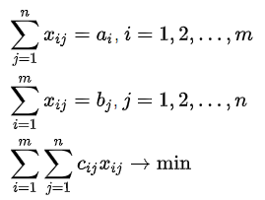

1. **Методы решения задач ЛП, обоснование. Пакеты Прикладных Программ для решения задач ЛП.**

Методы решения задач линейного программирования:

1. Графический метод. Графический способ решения ЗЛП может применяться, в случае если целевая функция содержит две, реже три, неизвестные переменные. Рассмотрим на примере. Найти максимальное значение целевой функции: Z(x) = 3x1 + 2x2 (3) при следующих ограничениях: x1 + 2x2 ≤ 6 2x1 + 2x2 ≤ 8 -x1 + x2 ≤ 1 x1, x2 ≥ 0 (4) Система неравенств (4) образует многоугольник OABCD допустимых решений (рис. 1). Рис. 1. Область допустимых решений Вершины OABCD называются опорными планами. Если задача имеет единственное решение, то оптимальный план совпадает с одним из опорных планов. Линейная целевая функция на графике перпендикулярна целевому вектору (3; 2) и свое максимальное значение принимает в точке C (3,33; 1,33) = 12.66. Технические науки 123 Графический метод очень нагляден, но изобразить графически n-мерное пространство при n > 3 не представляется возможным. В подобных случаях применяются другие методы, описанные ниже.

2. Симплекс-метод. В 1949 году американский математик Джордж Бернард Данциг разработал эффективный метод решения задач линейного программирования (ЗЛП) – симплекс-метод. Основное свойство симплекс метода заключает в его итерационности. На каждом этапе алгоритм переходит к новому опорному плану, улучшая значение целевой функции. Когда улучшение целевой функции невозможно процесс останавливается. Решение задачи симплекс методом предполагает множество однотипных операций, поэтому компьютер становится незаменимым инструментом. Симплекс метод применим только к задаче в канонической форме. Для перехода от стандартной задачи к канонической необходимо: 1. обеспечить положительность всех свободных членов b. Если свободный член отрицателен, то все неравенство умножается на -1, знак неравенства при этом меняется на противоположенный; 2. Все неравенства преобразуются в равенства путем добавления дополнительных переменных. Если знак неравенства «меньше либо равно», то дополнительная переменная включается со знаком «+», в противном случае со знаком «-». В каноническом виде система примет вид: a11x1 + a12x2 + a13x3 + … + a1nxn + xn+1 = b1 a21x1 + a22x2 + a23x3 + … + a2nxn + xn+2 = b2 … am1x1 + am2x2 + am3x3 + … + amnxn + xn+m = bm x1, x2, x3, …, xn+m ≥ 0 b1, b2, b3, …, bm ≥ 0 (5) Алгоритм симплекс-метода: 1. Нахождение первоначально базисного решения. 2. Переход к лучшему плану путем преобразования Гаусса-Жордана. 3. Проверка решения на оптимальность. M переменных системы m линейных уравнений с n переменными, коэффициенты при которых образуют единичную матрицу называют базисными переменными. Базисным решением системы m линейных уравнений с n переменными называется решение, в котором n – m небазисных переменных равны нулю. В случае если все неравенства системы имеют условие «меньше либо равно», то дополнительные переменные образуют единичную матрицу. Принимая их за базисные, а остальные приравнивая к нулю получаем первоначальное базисное решение. Если не удается найти базисного решения, то в 124 НАУКА И СОВРЕМЕННОСТЬ – 2013 уравнения с условием «больше либо равно» вводятся искусственные переменные. В случае наличия искусственных переменных применяется двухэтапный симплекс метод или м-метод.

3. Метод Штифеля. Помимо метода Гаусса-Жордана существует еще один метод преобразования систем линейных уравнений – метод жордановых исключений. Применительно к задачам линейного программирования, данный метод получил название метода Штифеля. Преимуществом метода Штифеля в сравнении с симплекс-методом является то, что он решает задачи в стандартом виде, без предварительного их приведения к каноническому. Таким образом, нет необходимости в ведении дополнительных переменных и дополнительных действий в случае ввода искусственных переменных. В результате задачи линейного программирования решаются гораздо проще и быстрее, чем традиционным симплексметодом.

В зависимости от множества значений, которое могут принимать переменные задачи, выделяют следующие виды задач ЛП:

1) непрерывное (вещественное) линейное программирование (linear programming, LP), ∈*nix*****;

2) целочисленное линейное программирование (ЦЛП, integer linear programming, ILP), ∈*nix*****;

3) булево (двоичное) программирование (binary integer program-ming, BIP), *xi*∈{0; 1}*n*;

4) смешанное целочисленное линейное программирование (СЦЛП, mixed integer linear programming, MILP),



Термин «линейное» в приведенных ранее формулировках часто опускают, подразумевая, к примеру, под «целочисленным програм­мированием» именно ЦЛП. Подобное упрощение может приводить к неоднозначности, поскольку в общем случае целочисленное про­граммирование может решать и нелинейные задачи (например, це­лочисленное квадратичное программирование или еще более общее целочисленное нелинейное программирование).

Нетрудно заметить, что задачи двоичного программирования яв­ляются частным случаем задач целочисленного программирования.

Задачи непрерывного и целочисленного программирования явля­ются частными случаями задач смешанного программирования при *k* = *n* и *k* = 0 соответственно.

Следует особо обратить внимание, что целочисленное програм­мирование не является частным случаем вещественного программи­рования. Ограничение «целочисленность» в общем случае не может быть описано с помощью конечного числа ограничений в виде ра­венств и неравенств. Для сравнения, задача двоичного программи­рования получается из задачи целочисленного программирования путем добавления в последнюю ограничений *x* ≥ 0 и *x* ≤ 1.

При решении задачи вещественного программирования можно получить целочисленное решение, но это будет вызвано лишь слу­чайным совпадением для конкретных условий задачи и алгоритма поиска оптимума целевой функции.

Алгоритмы поиска решений задач линейного программирова­ния для задачи вещественного и целочисленного программирования существенно отличаются. Для решения задач вещественного про­граммирования наиболее широко известен так называемый Simplex-метод, в то время как решение задач целочисленного программиро­вания вызывает множество трудностей и не имеет общепринятого универсального подхода к решению. Тем не менее, в последние годы многие математические пакеты «научились» решать и такие задачи.

В среде MATLAB задачи ЛП решаются с помощью функции linprog (LP) и intlinprog (MILP) которые входят в состав паке­та «Optimization Toolbox».

Согласно документации, функция linprog решает задачу линейно­го программирования в форме:

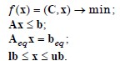

Основными входными данными linprog являются: вектор коэф­фициентов целевой функции **C**, матрица ограничений-неравенств **A**, вектор правых частей ограничений-неравенств **b**, матрица ограниче­ний-равенств **A***eq*, вектор правых частей ограничений-равенств **b***eq*, вектор **lb**, ограничивающий план **x** снизу, вектор **ub**, ограничиваю­щий план **x** сверху. На выходе функция linprog даёт оптимальный план **x** задачи (1.4) и экстремальное значение целевой функции *f*(**x**).

Пример решения задачи ЛП в MATLAB из Примера 1.3 приведен в Прил. 2. Результат работы программы:

###Вещественное линейное программирование (LP)###

Для оптимальной работы ОТК на полный рабочий день необходимо нанять:

контролёров первого разряда: 8.0

контролёров второго разряда: 1.0 и дополнительно одного на 0.6667 ставки;

Расходы фирмы на контролёрах 380.00 рублей в день.

###Смешанное целочисленное линейное программирование (MILP)###

Для оптимальной работы ОТК на полный рабочий день необходимо использовать:

8.0 контролёров первого разряда;

2.0 контролёров второго разряда;

Расходы фирмы на контролёрах 392.00 рублей в день.

Задачу ЛП с использованием Python можно решить с помощью библиотек: SciPy (scipy.optimize.linprog, scipy.optimize.milp); PuLP (pulp.LpProblem); Pyomo (язык моделирования на основе Python с разнообразным набором возможностей оптимизации); cvxopt (cvxopt.modeling.op); cvxpy (cvxpy.problem).

1. **Проверка адекватности конструируемых моделей. Статистический анализ результатов моделирования на примере проверки потока на свойства пуассоновского, или выборки на нормальность. Статистическая значимость компьютерных моделей.**

**Статистическое моделирование** заключается в «проверке» адекватности модели заявленным свойствам на основе анализа множества ее откликов на множество случайных сигналов с определенной (заданной) плотностью вероятности.

Плотность вероятности — это один из способов задать распределение случайной величины. Отношение числа реализаций ожидаемого события, которые могут произойти на единице площади или объёма, к общему числу равновозможных реализаций.

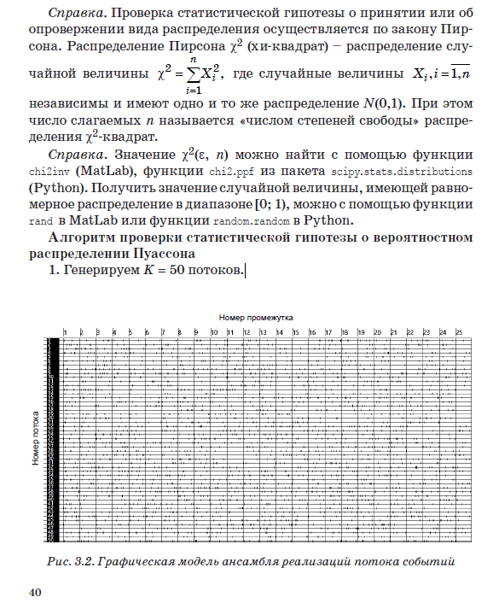

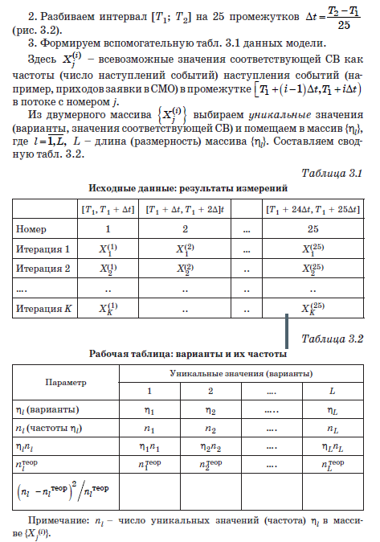

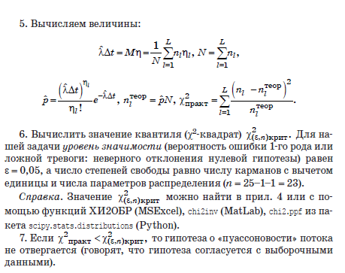

[**Кванти́ли**](https://ru.wikipedia.org/wiki/%D0%9A%D0%B2%D0%B0%D0%BD%D1%82%D0%B8%D0%BB%D1%8C)[**распределе́ния хи-квадра́т**](https://ru.wikipedia.org/wiki/%D0%A0%D0%B0%D1%81%D0%BF%D1%80%D0%B5%D0%B4%D0%B5%D0%BB%D0%B5%D0%BD%D0%B8%D0%B5_%D1%85%D0%B8-%D0%BA%D0%B2%D0%B0%D0%B4%D1%80%D0%B0%D1%82) — числовые характеристики, широко используемые в задачах [математической статистики](https://ru.wikipedia.org/wiki/%D0%9C%D0%B0%D1%82%D0%B5%D0%BC%D0%B0%D1%82%D0%B8%D1%87%D0%B5%D1%81%D0%BA%D0%B0%D1%8F_%D1%81%D1%82%D0%B0%D1%82%D0%B8%D1%81%D1%82%D0%B8%D0%BA%D0%B0) таких как построение [доверительных интервалов](https://ru.wikipedia.org/wiki/%D0%94%D0%BE%D0%B2%D0%B5%D1%80%D0%B8%D1%82%D0%B5%D0%BB%D1%8C%D0%BD%D1%8B%D0%B9_%D0%B8%D0%BD%D1%82%D0%B5%D1%80%D0%B2%D0%B0%D0%BB), [проверка статистических гипотез](https://ru.wikipedia.org/wiki/%D0%9F%D1%80%D0%BE%D0%B2%D0%B5%D1%80%D0%BA%D0%B0_%D1%81%D1%82%D0%B0%D1%82%D0%B8%D1%81%D1%82%D0%B8%D1%87%D0%B5%D1%81%D0%BA%D0%B8%D1%85_%D0%B3%D0%B8%D0%BF%D0%BE%D1%82%D0%B5%D0%B7) и непараметрическое оценивание.

***Квантиль хи-квадрат*** — это число (величина хи-квадрат), при котором функция [распределения хи-квадрат](https://ru.wikipedia.org/wiki/%D0%A0%D0%B0%D1%81%D0%BF%D1%80%D0%B5%D0%B4%D0%B5%D0%BB%D0%B5%D0%BD%D0%B8%D0%B5_%D1%85%D0%B8-%D0%BA%D0%B2%D0%B0%D0%B4%D1%80%D0%B0%D1%82) равна заданной (затребованной) вероятности *а*.

Равенство функции распределения хи-квадрат вероятности *а* означает, что с вероятностью *а* будут наблюдаться значения хи-квадрат, не большие, чем найденный (определенный согласно функции распределения) квантиль хи-квадрат. Таким образом, найти квантиль означает разграничить распределения хи-квадрат согласно заданной вероятности *а*.

*уровень значимости* (вероятность ошибки 1-го рода или ложной тревоги: неверного отклонения нулевой гипотезы)

Оши́бка пе́рвого ро́да (𝛼-ошибка, ложноположительное заключение) — ситуация, когда отвергнута верная нулевая гипотеза (об отсутствии связи между явлениями или искомого эффекта).

1. **Имитационное моделирование. Временны́е диаграммы на любом примере.**

*Имитационное моделирование* – это вид компьютерного модели­рования, для которого характерно воспроизведение на ЭВМ (имита­ция) процесса функционирования сложной системы (в режиме ре­ального времени в том числе).

Особенности имитационной модели (ИМ):

а) *a priori* законы функционирования объекта могут быть не из­вестными перед проведением экспериментов; их имитируют алго­ритмы, описывающие его поведение;

б) связи между параметрами и характеристиками объекта вы­являются в ходе имитационного эксперимента на ЭВМ (в том чис­ле определяются значения исследуемых характеристик); модели­рование широкого класса систем практически любой сложности, аналитические модели которых частично или полностью не опре-делены.

К недостаткам ИМ относятся следующие: дороговизна (зачастую разработка хорошей ИМ обходится дороже создания аналитической модели и требует больших временных затрат); результаты имита­ционного моделирования обладают меньшей степенью общности по сравнению с аналитическим моделированием и не позволяют выявить общие закономерности функционирования классов си­стем; не существует надежных методов оценки адекватности ИМ.

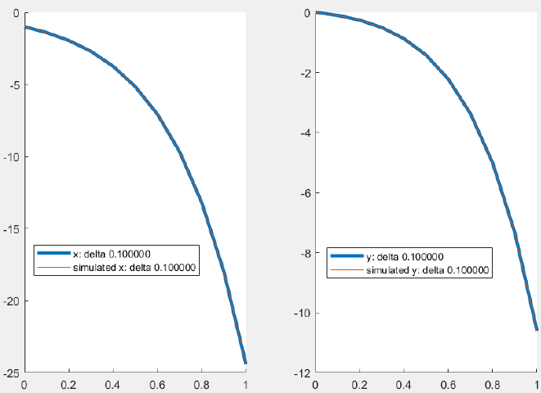

1. **Моделирование временного ряда. Метод МНК – условие корректной применимости (на примере). Смысл критерия МНК. Виды критериев.**

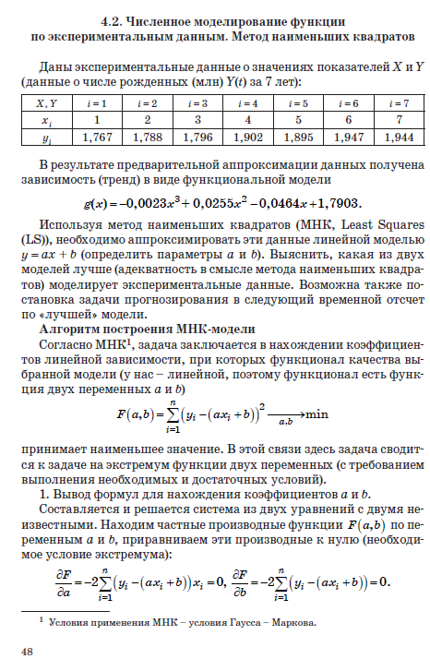

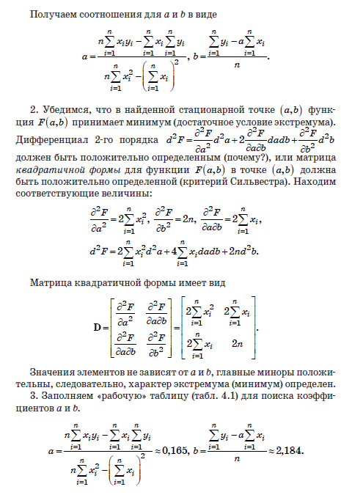

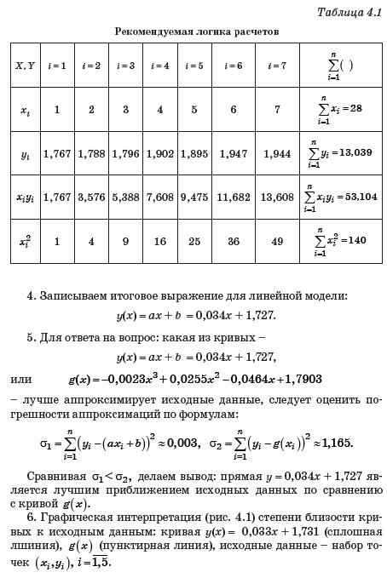

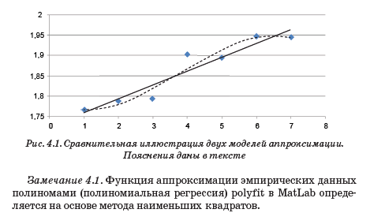

*Условия: 1. Результаты измерений являются независимыми.*

*2. Погрешности измерений подчиняются нормальному распределению.*

*3. Величины хi, известны точно.*

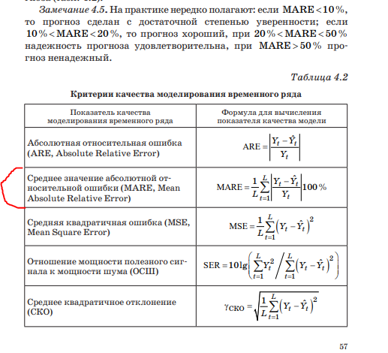

*Смысл: Нахождение среднего отклонения расчетных значений от фактических*

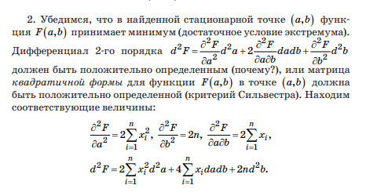

1. **Основные методы обработки временных рядов. Модели авторегрессии AR(), модель скользящего среднего MA().**

*Наиболее распространенные методы анализа ВР:*

*– корреляционный анализ, используемый для выявления характерных особенностей ряда (периодичностей, тенденций и т. д.);*

*– спектральный анализ, позволяющий находить периодические составляющие временного ряда;*

*– методы сглаживания и фильтрации, предназначенные для*

*преобразования ВР с целью удаления высокочастотных и сезонных колебаний;*

*– на основе моделирования авторегрессии и скользящего среднего временного ряда;*

*– на основе моделей прогнозирования.*

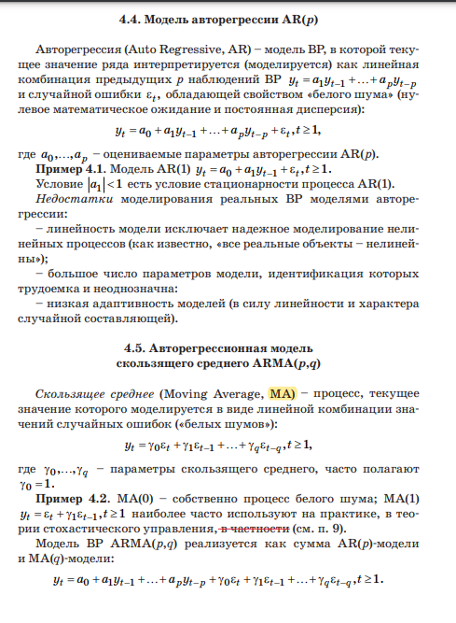

1. **Задача выбора. Классический метод МАИ. Свойства матрицы парных сравнений (МПС). Скаляризация векторных оценок в виде линейной свертки.**

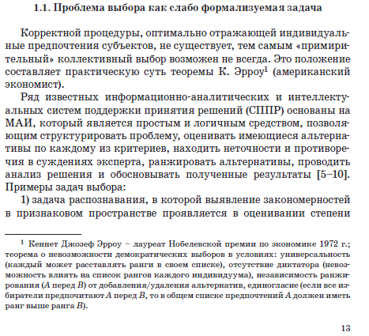

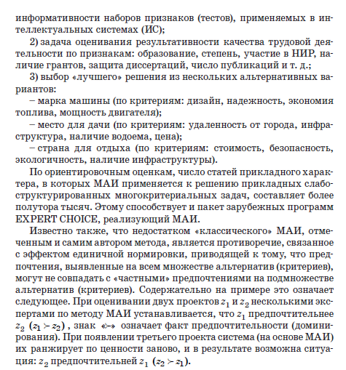

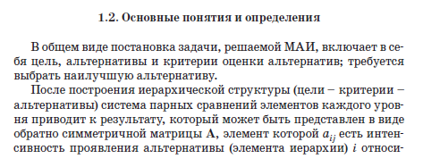

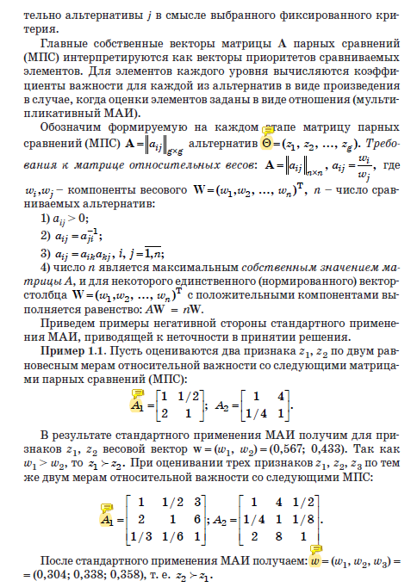

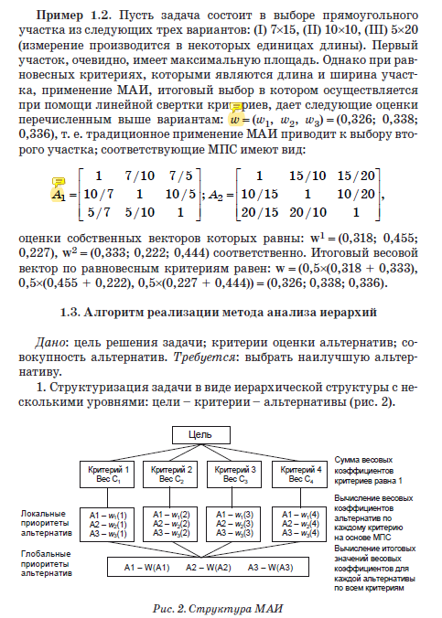

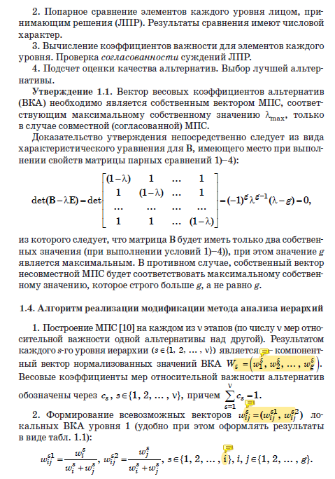

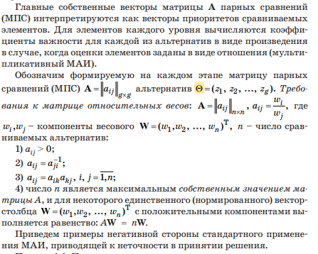

*Для каждой альтернативы нахождение итогового глобального приоритета рассчитывается по формуле суммы произведения значения критерия на значение весового коэффициента альтернативы по соответствующему критерию.*

A*x = b

1. **Задача выбора. Метод МАИ и его недостатки Проверка матрицы парных сравнений на несогласованность.**

*Однако, как известно, недостатком «классического» МАИ, отмеченным и самим автором метода, является противоречие, связанное с эффектом единичной нормировки, приводящей к тому, что предпочтения, выявленные на всем множестве альтернатив (критериев), могут не совпадать с «частными» предпочтениями на подмножестве альтернатив (критериев). Содержательно на примере это означает следующее. При оценивании двух проектов z1 и z2 несколькими экспертами по методу МАИ устанавливается, что z1 предпочтительней z2 ( ), знак « » означает факт предпочтительности (доминирования). При появлении третьего проекта система (на основе МАИ) их ранжирует по ценности заново, и в результате возможна ситуация: z2 предпочтительней z1 ( ).*

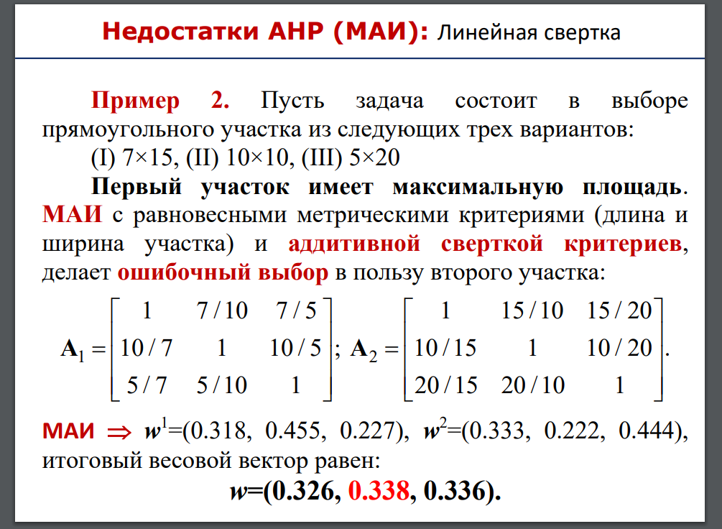

*В рамках метода анализа иерархий нет средств для проверки достоверности данных.*

*Метод дает только способ рейтингования альтернатив, но не имеет внутренних средств для интерпретации рейтингов, т.е. считается, что человек, принимающий решение, зная рейтинг возможных решений, должен в зависимости от ситуации сам сделать вывод.)*

*Проверка матрицы:*

*Если для матрицы парных сравнений ОС превышает пороговое значение (>10 %), то это свидетельствует о существенном нарушении логичности суждений, допущенном экспертом при заполнении матрицы. Нарушение свойства транзитивность.*

1. **Собственные векторы и числа матрицы и их использование в МАИ.**

*собственные векторы, это нормализованные векторы (среднее геометрическое по строке/сумма всех ср.геом), использующиеся при определении глобальных приоритетов альтернатив, а собственные числа это лямбда, которая нужна для оценки согласованности*

1. **Пакеты ПП для решения задач выбора.**

Expert Choice

*Matlab: Geomean, normalize, eig, max. Python: numpy*

1. **Формулировка ‑ постановка задачи выбора. Методы к их решению. МАИ и МАИ+, принципиальное отличие. Примеры и условия предпочтительного применения МАИ+.**

*В общем виде постановка задачи, решаемой МАИ, включает в себя цель, альтернативы и критерии оценки альтернатив; требуется выбрать наилучшую альтернативу.*

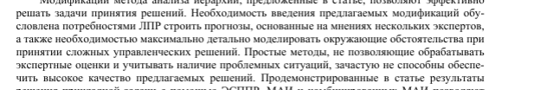

1. **Библиотеки Simulink и возможности Simulink. Численное моделирование, отличие от аналитического моделирования.**

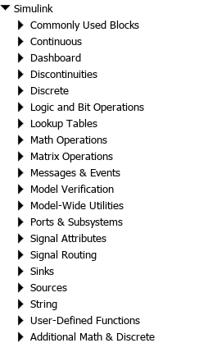

*Численное моделирование –* использование методов вычислитель­ной математики в численном решении некоторых математических уравнений при заданных значениях параметров и начальных усло­виях, а также проведение программных испытаний по типу «что бу­дет, если….».

*Математическое моделирование* – процесс установления соответствия данной реальной системы некоторой математической модели и исследование этой модели при разных параметрах с целью получения характеристик реальной системы и предсказания ее по­ведения.

Используют также термин «*аналитическое моделирование*» вклю­чающее построение алгебраических, интегральных, разностных соот­ношений для исследования свойств реального объекта (системы).

1. **Построение моделей в Simulink на самостоятельно выбранном примере с прикладной направленнстью.**
2. **Дать определение:**

|  |  |
| --- | --- |
| математическая модель,  динамическая модель (ДМ),  имитационная модель  датчик базовых случайных величин;  дискретная ДМ, непрерывная ДМ;  нелинейный объект;  детерминированный хаос, пример,  генератор псевдослучайных величин (ПСВ), алгоритм генерации ПСВ  критерий метода наименьших квадратов,  (не)устойчивый динамический объект,  задача теории массового обслуживания,  временн’ая диаграмма (при построении имитационной модели),  библиотеки Simulink и возможности  статистическая значимость модели | состояние системы,  неустойчивая система  метод Монте-Карло,  фазовый портрет и фазовая траектория  метод наименьших квадратов,  показательное распределение СВ  задача выбора  критерий адекватности моделей  валидация и верификация моделей  целевая функция (функционал)  скаляризация векторных оценок  собственный вектор МПС: содержательный смысл  некорректная/корректная задача  статистическое моделирование  нормализация/стандартизация массива данных  коэффициент детерминации |

математическая модель – модель, в которой сведения об объекте моделирования представлены в виде математических символов и выражений,

динамическая модель – модель, имитирующая развитие процесса или поведение моделируемого объекта во времени.

имитационная модель – алгоритмы, программы, реализующие поведение объекта (системы) или отдельных его элементов и связей между ними в течение фиксированного времени моделирования с учетом масштабирования реальных характеристик объекта (геометрических, временных и т. д.).

датчик базовых случайных величин – это модель для получения несколько независимых реализаций базовой случайной величины

дискретная модель – это модели, которые описывают поведение оригинала только в отдельные промежутки времени.

нелинейный объект – объект/управления, в математической модели функционирования которого хотя бы одна зависимость между величинами является нелинейной функцией.

генератор СВ – представляет собой процесс получения случайного числа каждый раз, когда это необходимо, без возможности установить шаблон из ранее сгенерированных чисел. Это число может быть сгенерировано либо алгоритмом, либо аппаратным устройством, и очень важно избежать любого предсказуемого результата.

метод наименьших квадратов – математический подход для оценки параметров моделей (например, [регрессионной](https://wiki.loginom.ru/articles/regression.html)) на основании экспериментальных данных, содержащих случайные ошибки.

устойчивый динамический объект – малость отклонений координат объекта от положения равновесия при условии малых начальных возмущений

задача теории массового обслуживания – выработке рекомендаций по рациональному построению СМО и рациональной организации их работы с целью обеспечения высокой эффективности обслуживания при оптимальных затратах.

временная диаграмма (при построении имитационной модели) – изображение, представляющее определенный период времени и события, происходящие в этот период.

библиотеки Simulink и возможности – это набор визуальных объектов, при использовании которых, соединяя отдельные блоки между собой линиями связи, можно составлять блок-схему (структурную схему) любого устройства.

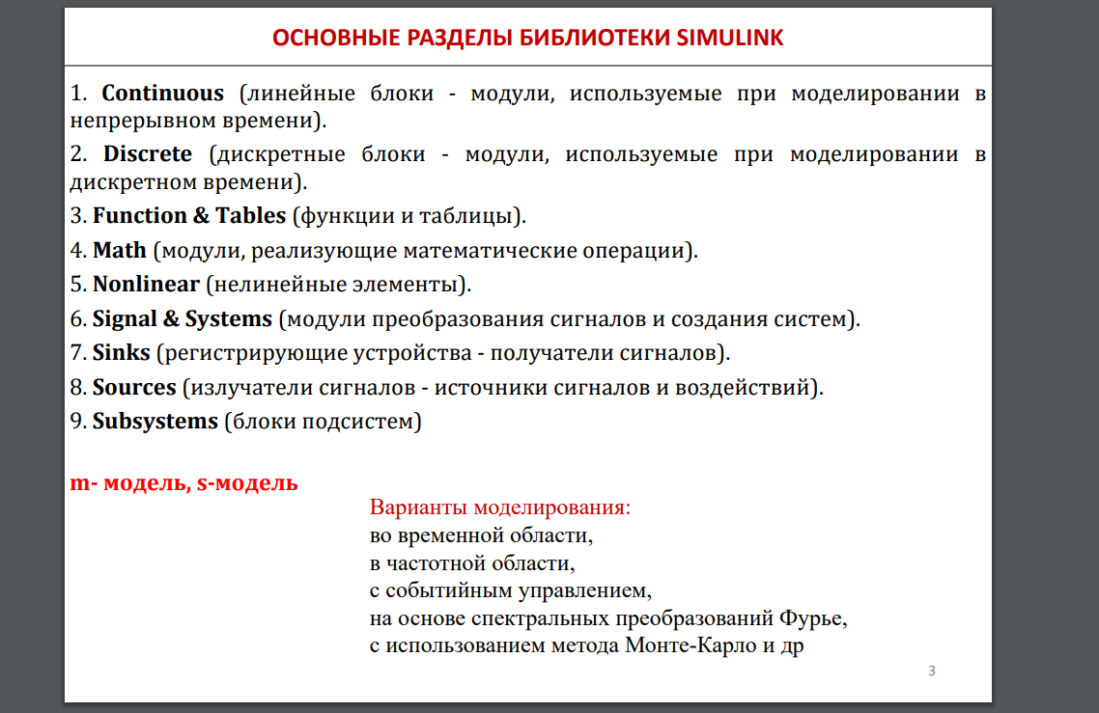

статистическая значимость модели – Статистическое моделирование заключается в «проверке» адекватности модели заявленным свойствам на основе анализа множества ее откликов на множество случайных сигналов с определенной (заданной) плотностью вероятности

состояние системы – характеристика системы на данный момент ее функционирования

неустойчивая система – большое расхождение (экспоненциальное) фазовых траекторий во времени при малых различиях в начальных условиях.

метод Монте-Карло – Вычислительный прием получения случайных процессов, моделирование которых осуществляется на основе разыгрываемых псевдослучайных величин с использованием генераторов случайных величин, получил название метода Монте-Карло

фазовый портрет и фазовая траектория – След от движения изображающей точки называется фазовой траекторией. Полная совокупность всевозможных различных фазовых траекторий

показательное распределение СВ – Примером непрерывной случайной величины, распределенной по показательному закону, может служить время между появлениями двух последовательных событий простейшего потока.

задача выбора: • Дано: общая цель решения задачи; критерии оценки альтернатив; альтернативы. • Требуется: выбрать наилучшую альтернативу.

критерий адекватности моделей – модель лучше моделирует экспериментальные данные

верификация моделей – проверка корректности модели.  осуществляется путем сравнения результатов вычислительной модели с результатами достоверной математической модели (например, с аналитическим решением).

целевая функция – обобщенный показатель системы, который характеризует степень достижения системой ее цели

скаляризация векторных оценок – Для каждой альтернативы нахождение итогового глобального приоритета рассчитывается по формуле суммы произведения значения критерия на значение весового коэффициента альтернативы по соответствующему критерию.

собственный вектор МПС – собственные векторы, это нормализованные векторы (среднее геометрическое по строке/сумма всех ср.геом), использующиеся при определении глобальных приоритетов альтернатив

валидация модели – подтверждение адекватности модели

некорректная/корректная задача. задача, не обладающая каким-либо из свойств корректно поставленной задачи. Корректно поставленная задача в математике — прикладная задача, математическое решение которой существует, единственно и устойчиво.

статистическое моделирование – «проверка» адекватности модели заявленным свойствам на основе анализа множества ее откликов на множество случайных сигналов с определенной (заданной) плотностью вероятности.

нормализация массива данных – Нормализация матрицы означает масштабирование значений таким образом, чтобы диапазон значений строки или столбца находился в диапазоне от 0 до 1.

Справка.

ГОСТ Р 57188-2016

**НАЦИОНАЛЬНЫЙ СТАНДАРТ РОССИЙСКОЙ ФЕДЕРАЦИИ**

**ЧИСЛЕННОЕ МОДЕЛИРОВАНИЕ ФИЗИЧЕСКИХ ПРОЦЕССОВ**

**Термины и определения**

Напоминание. На самостоятельную работу студентов отпущено 115 часов.

1. Не обязательный пункт при самостоятельном выборе объекта Simulink Построить модель в Simulink для решения дифференциального (разностного) уравнения (системы уравнений):

y'(t) + 2⋅y(t) = -4t⋅cos(2t), y(0) = 0.

y'(t) ‑3y(t) = te‑t , y(0) = 1

y'(t) ‑7y(t) = 10 cos(t) e‑t , y(0) = 1.



y'(t) + 2y(t) = -4t2, y(0) = 0.

y'(t) +3y(t) = sin(t) e‑t , y(0) = 1.

y'(t) +2y(t) = ‑9t , y(0) = 3.



X(t+1)=A⋅X(t), A=[2 0; -2 2] 













